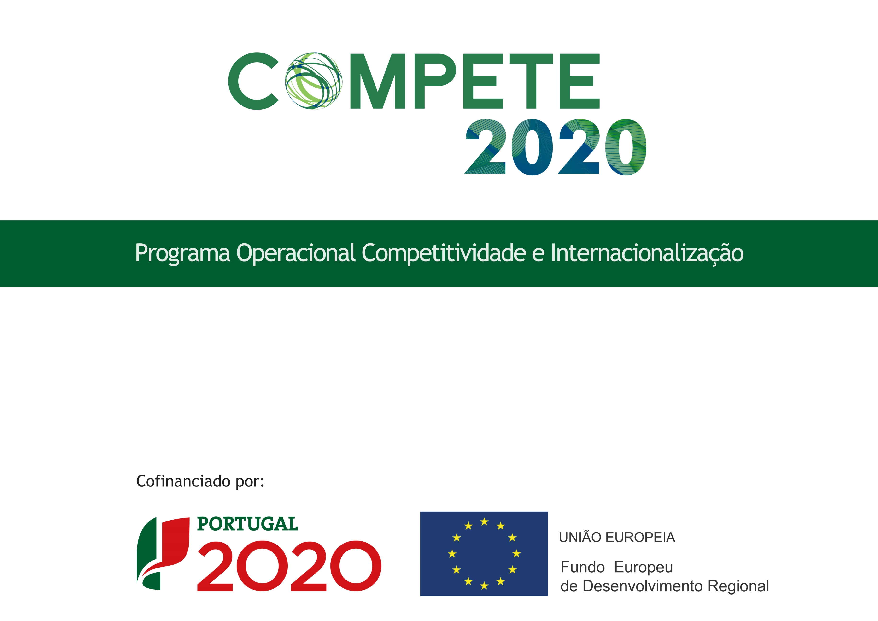

Entidade: Empresa XPTO
Designação do projeto: QualMinho@PME
Objetivo: Reforçar a Competitividade das Pequenas e Médias Empresas

